LA PRESSIONE E I SUOI EFFETTI
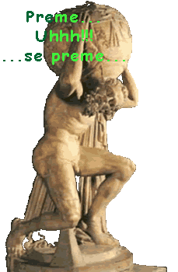
Come voi sapete già, tutti i fenomeni osservati in Natura sono causati da forze.
Concentriamo adesso l'attenzione su quello che accade ad un solido sottoposto a delle forze. Per quanto riguarda il suo equilibrio, abbiamo già visto che esso dipende dalla somma delle forze applicate (infatti, per avere equilibrio deve essere F^{TOT}=0) e non da come tali forze sono concentrate sul solido. In pratica: se per tenere immobile un solido io devo applicare una certa forza F₀ non ha alcuna importanza come tale forza viene distribuita sul solido ma solo che il suo valore totale sia proprio F₀.
Stessa cosa accade per il movimento di un solido, che dipende anch'esso soltanto dalla forza applicata (lo vedremo l'anno prossimo): infatti lanciare un sasso tenendolo su tutto il palmo della mano o tenendolo con due dita produce lo stesso effetto, purché la forza applicata sia la medesima.
Però ci sono dei fenomeni che non possono essere spiegati soltanto dalla forza applicata. Basti pensare ad esempio ad una persona che cammina sulla neve con gli scarponi o con gli sci: nonostante il suo peso sia praticamente lo stesso - anzi, se veste gli sci è sicuramente un po' più pesante - nel primo caso sprofonda mentre nel secondo caso no.
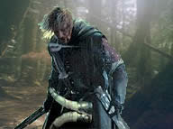
Un secondo esempio è dato dalla capacità di sostentamento di una colonna. Se voglio costruire delle colonne in grado di sostenere interi appartamenti devo modellarle con una superficie di appoggio di vari decimetri quadri: se usassi un appoggio di pochi millimetri quadrati esse si spezzerebbero subito! In questi casi ciò che fa cambiare l'effetto non è solo la forza che viene applicata ma anche la superficie su cui essa agisce.
Le frecce lanciate dagli Orchi trapassano la corazza di Boromir a causa dell'alta pressione dovuta alle loro punte affilate.

Continuiamo con altri esempi. Se voglio tagliare il pane o della carne devo usare un coltello dalla lama affilata, cioè sottile; in altre parole, se voglio tagliare del materiale devo non solo esercitare una certa forza ma devo anche fare sì che essa si applichi su di una superficie piccola.
Stessa cosa se voglio tagliare in due un pezzo di ferro: devo usare un seghetto affilato.
Riassumendo: a parità di forza agente, tutti questi effetti - sprofondamento nella neve, rottura di una colonna, tagliare il pane... - aumentano al diminuire della superficie dove la forza è applicata; in altre parole, più la forza è concentrata su di un’area piccola maggiore è l’effetto prodotto.
Abbiamo visto in classe che la grandezza fisica che misura la concentrazione di una forza è il rapporto fra la forza applicata perpendicolarmente alla superficie (F⊥) e l'area della superficie medesima (A). Questa grandezza ha il nome di pressione (Pr):
Pr = F⊥/A ; Essa si misura in N/m²: tale unità di misura ha il nome di Pascal (Pa).
Possiamo perciò giungere a questa fondamentale conclusione:
la pressione è la grandezza che misura la concentrazione di una forza: perciò, tutti i fenomeni dovuti alla concentrazione di una forza dipendono dalla pressione

